**A tarefa terá atribuição de nota e também será utilizada como a Lista 7 de Estrutura de Dados. Os exercícios que envolvam código devem ser entregues no arquivo .DOC ou PDF.**

1) Defina cada uma das estruturas de dados abaixo, descreva quais são as operações aplicáveis e apresente pelo menos 5 simulações para cada uma das estruturas de dados:

* Lista Estática
* Lista Circular
* Pilha
* Fila de Prioridades
* Fila Circular
* Lista Ligada
* Lista Duplamente Ligada

2) Dada a estrutura abaixo da classe NO, realize a implementação de um método **recursivo** que remova e retorne um número inteiro do final da Lista Duplamente Encadeada. O método deve verificar se há elementos na lista, caso não haja, o mesmo deve retornar -1.

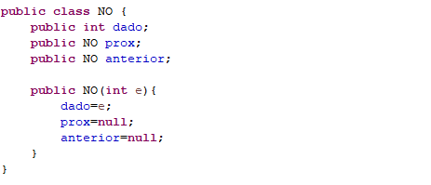

3) Dada a classe implementada no exercício 2, implemente **outro método** que remova e retorne um elemento no início da lista duplamente encadeada.

4) Considerando o algoritmo Quick Sort simule a sua execução para o seguinte domínio de entrada: [33, 44, 55, 32, 19, 12, 89, 88, 99, 11], **escolhendo como pivô o elemento central**.

5) Dado o algoritmo Merge Sort simule a sua execução para o seguinte domínio de entrada: [20, 30, 42, 53, 70, 88, 10, 12, 99, 88].

6) Explique o funcionamento dos algoritmos de ordenação Quick Sort, Merge Sort e Heap Sort, detalhe as principais diferenças entre os três algoritmos de ordenação.

7) Com base no conceito de árvores binárias realize cada um dos exercícios abaixo:

a) Simule todos os passos até o estado final da árvore binária para os seguintes elementos: 25, 5, 30, 8, 20, 31, 3.

b) Dada a árvore binária abaixo, apresente o estado final da árvore ao realizar a remoção do Nó raiz.

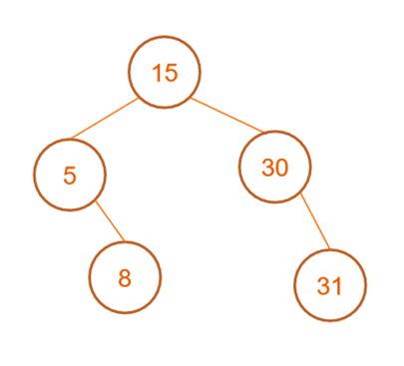

c) Apresente os resultados das consultas dos Nós da árvore binária em pré-ordem e pós-ordem, respectivamente.

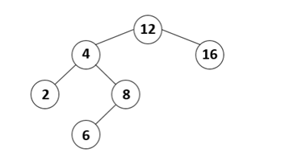

8) Dadas as afirmações, assinale a alternativa que contém, de cima para baixo, a sequência correta, assinalando V para verdadeiro e F para falso.

( ) A disciplina de acesso da estrutura de dados Pilha determina que o último elemento inserido no conjunto deva ser o primeiro a ser removido.

( ) A implementação de lista utilizando alocação sequencial dos elementos, comparada à alocação encadeada, necessita de mais espaço de armazenamento por elemento do conjunto.

( ) A pesquisa sequencial é mais eficiente que a pesquisa binária para busca de elementos em listas ordenadas implementadas com alocação sequencial dos elementos.

( ) As estruturas de dados Pilha e Fila podem ser implementadas utilizando tanto abordagens baseadas na alocação sequencial quanto na alocação encadeada dos elementos.

( ) A inserção de um elemento no início de uma lista duplamente encadeada implica no deslocamento dos elementos já existentes na memória.

a) V, V, V, F, F.

b) V, F, V, F, F.

c) V, F, F, V, F.

d) F, V, F, V, V.

e) F, F, V, F, V.